Как подружить ребенка с книгой

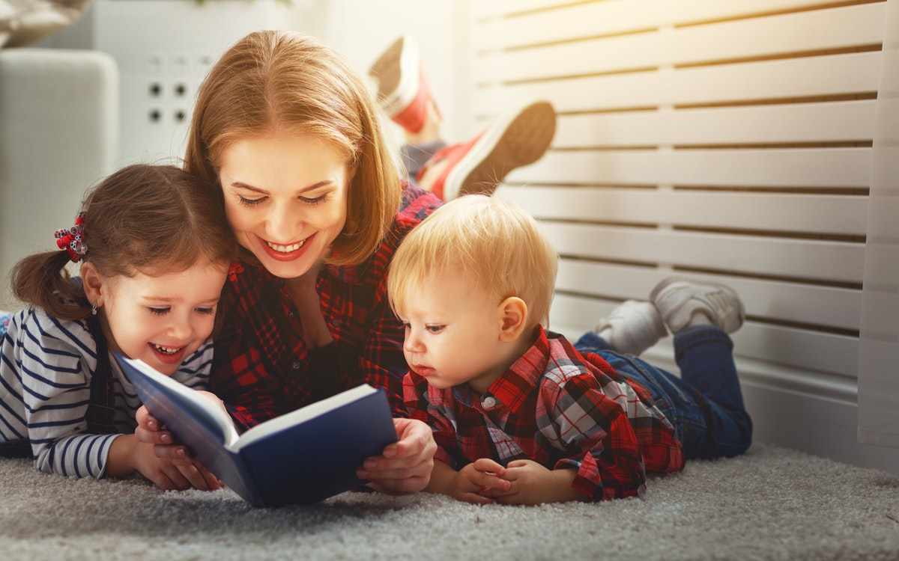

Книга-это воспитатель человеческих душ. Малыш растет, а это значит, что каждый день его ждет все больше новых впечатлений, он активно познает мир и совершает множество открытий. Получает все больше разнообразной информации необходимой ему для дальнейшего правильного физического, психического и умственного развития. Новые знания дети получают от окружающих их людей, в первую очередь от родителей , а также из книг.
Не секрет, что современные дети мало читают, предпочитая книгу просмотру телепрограмм и видеофильмов, компьютерным фильмам. Эта печальная реальность должна заставить нас родителей задуматься и попытаться, как то исправить положение вещей.
С самого маленького возраста малышам нужно читать как можно больше книг. Очень важно, чтобы он полюбил это занятие. Книга может заинтересовать, как мальчишек, так и девчонок, главное найти такой вариант, который понравится ребенку.
Учеными установлено, что ребенок, которому систематически читают, накапливает богатый словарный запас.
Читая вместе с мамой, ребенок активно развивает воображение и память.
Именно чтение выполняет не только познавательную, эстетическую, но и воспитательную функцию. Поэтому, родителям необходимо читать детям книжки с раннего детства.
Разнообразие детских книг удивляет, но не всегда радует. Важно помнить, что в любой книге, в том числе и детской, самое главное-содержание.
Рекомендации по приобретению литературы:
У детей 4-5 лет происходит активизация словарного запаса, идет
развитие связной речи. Читая ребенку литературные произведения, нужно обращать внимание на отдельные слова и выражения. Можно учить пересказывать короткие тексты русских народных сказок. Потихоньку приступайте к заучиванию стихотворений.
В этом возрасте можно знакомить ребенка со сказками зарубежных авторов, с богатырскими народными сказками, с рассказами о природе и животных, с творчеством К. Чуковского.
Для того чтобы ребенок полюбил книгу, родителям нужно сильно потрудиться.
Советы для родителей:
• Чаще говорите о ценности книги.
• Воспитывайте бережное отношение к книге, демонстрируя книжные реликвии своей семьи.
• Вы главный пример для ребенка, и если хотите, чтобы ваш ребенок читал, значит, стоит тоже некоторое время проводить с книгой.
• Посещайте вместе библиотеку, книжные магазины.
• Покупайте книги яркие по оформлению и интересные по содержанию.
• Радуйтесь успехам ребенка, а на ошибки не заостряйте внимание.
• Обсуждайте прочитанную книгу среди членов семьи.
• Рассказывайте ребенку об авторе прочитанной книги.
• Чаще устраивайте семейные чтения.
Чтение для детей должно стать ежедневной привычкой, стать необходимостью.

Материал подготовила Домашенко Елена Сергеевна

